**Урок английского языка №26-27**

**Тема:** Grammatical material: too and enough. Kinds of shops: styles of buyers, products and clothes. Phrasal verbs

Лексика по теме: Работа с текстом «Shopping ».Работа над идиомами.

**1 Разговорный этикет. (прочтите устойчивые выражения)**

1Мне кажется - It seems to me.  
Так или иначе - Somehow or other.  
Я привык - I'm used (to it).  
Нет сомнения, само собой - No doubt about it.  
Вот и всё - That's all.  
Cкатертью дорога, ну и фиг с ним - Good riddance.  
Осторожно – Cheeze it.  
Будь осторожен, внимателен - Be careful.  
Придержи язык - Keep your tongue.  
Проехали - Forget it.  
Оставь меня в покое - Leave me alone.  
Либо да, либо нет - Take it, or leave it.  
Не говоря уже о ... - Let alone...  
Поживем-увидим - It remains to be seen.  
Кто его знает - Who knows; God knows.  
Дай мне подумать (вспомнить) - Let me think.  
Кстати - By the way.  
Я думаю, ты прав - I think you are right.

**2 Resume (составьте свое резюме по примеру)**

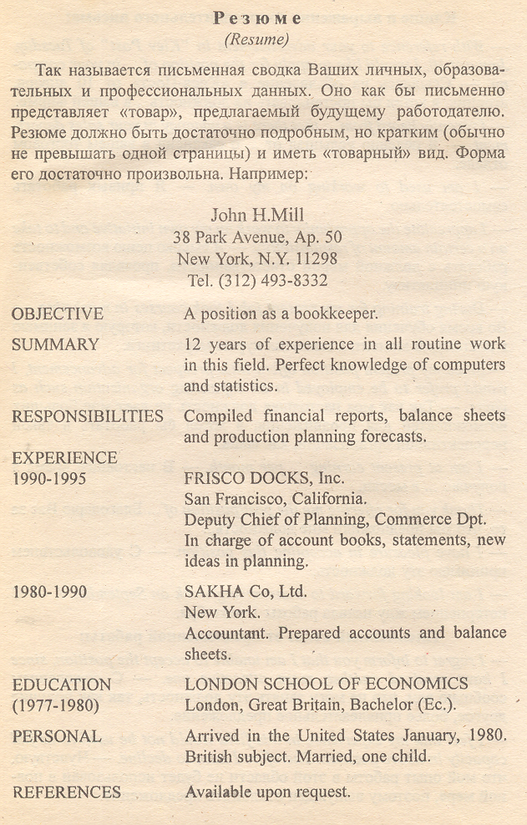

**3 Read the text and make 5 questions. (прочтите текст и составьте 5 вопросов)**

**Shopping**

Shopping is a part of our daily life. And we go shopping whether we like it or not. There are people who like or dislike going shopping. So they make a list of what they need and buy the needed things. Sometimes some buyers even don't care about the price. But there are people who go form store to store looking for goods of better quality and lower price. But there is a very good service called Internet Market. It really helps you to save your time and get goods of high quality. You look through a catalogue, choose the things you like, order them There are many kinds of shops in every town or city, but most of them have a food supermarket, a department store.

I like to do my shopping at big department stores and supermarkets. They sell various goods : sausages, fish, sugar, macaroni, flour, cereals, tea meat and poultry, brown and white bread, rolls, biscuits.

A department store is composed of many departments: clothes, shoes, sports goods, toys, china and glass, , cosmetics, cameras, records and other things. You can buy everything you like there.

I like to go shopping but not often. I prefer doing shopping with my mother when we buy clothes and presents

**4 Read the rule (прочтите правило)**

too → слишком  
enough → достаточно

**Наречие too**, которое употребляется перед прилагательным и наречиями.

This dress is too big.  
Это платье слишком большое.

She drives too fast.  
Она водит слишком быстро.

Достаточно часто наречие too употребляется в комбинации с much/many (много) и little (мало):  
Неисчисляемое существительное.

It was too much coffee today.  
Было слишком много кофе сегодня.

Исчисляемое существительное.

There were too many people on the conference last month.  
В прошлом месяце на конференции было слишком много людей.

## Наречие enough

## Наречие **enough** употребляется с существительными, также как с прилагательными и наречиями.

Запомните, **enough** употребляется после прилагательного или наречия, но перед существительным.

**I decided to quit university. It has been long enough.**  
Я решил бросить университет. Это было достаточно долго.

**I do not have enough money to travel to Germany.**  
У меня нет достаточного количества денег, чтобы путешествовать в Германию.

Следует отметить, что в сочетании с глаголом после наречия используется инфинитив.  
**enough + infinitive**

**The doctor arrived fast enough to help the patient.**  
Доктор приехал достаточно быстро чтобы помочь пациенту.А в сочетании с отрицательной частицей **not** или **not+verb+enough**, значение становится отрицательным.

**If you do not practice enough, you will fail the competition.**  
Если ты недостаточно будешь тренироваться, ты проиграешь соревнование.